**Экскурсия на тренировку хоккейной команды «Фрегат» г. Котласа**

**Работа над проектом: «Мы выбираем спорт!»**

**«Мы выбираем хоккей!»**

**(Воспитатель: Стрюк Е.В.**

**Воспитатель по физической культуре: Лазарева Т.Е.)**

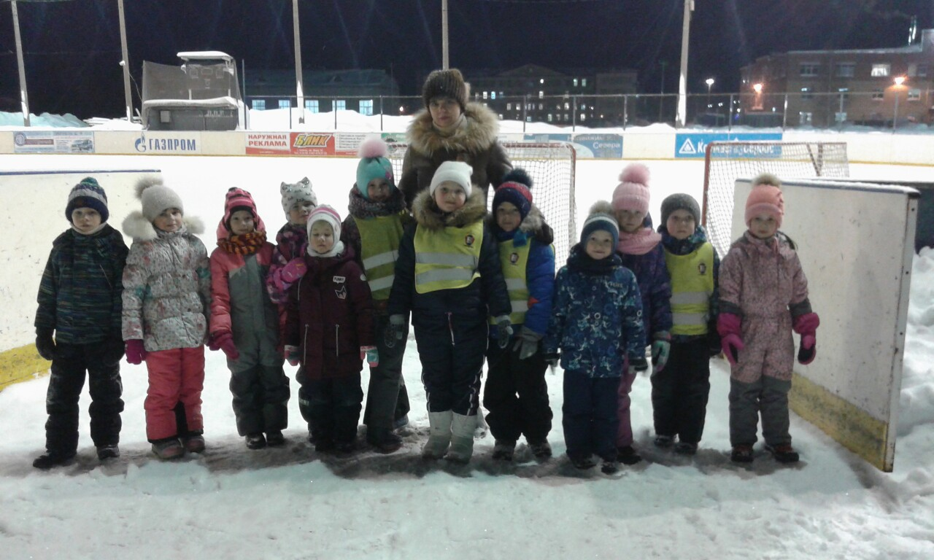

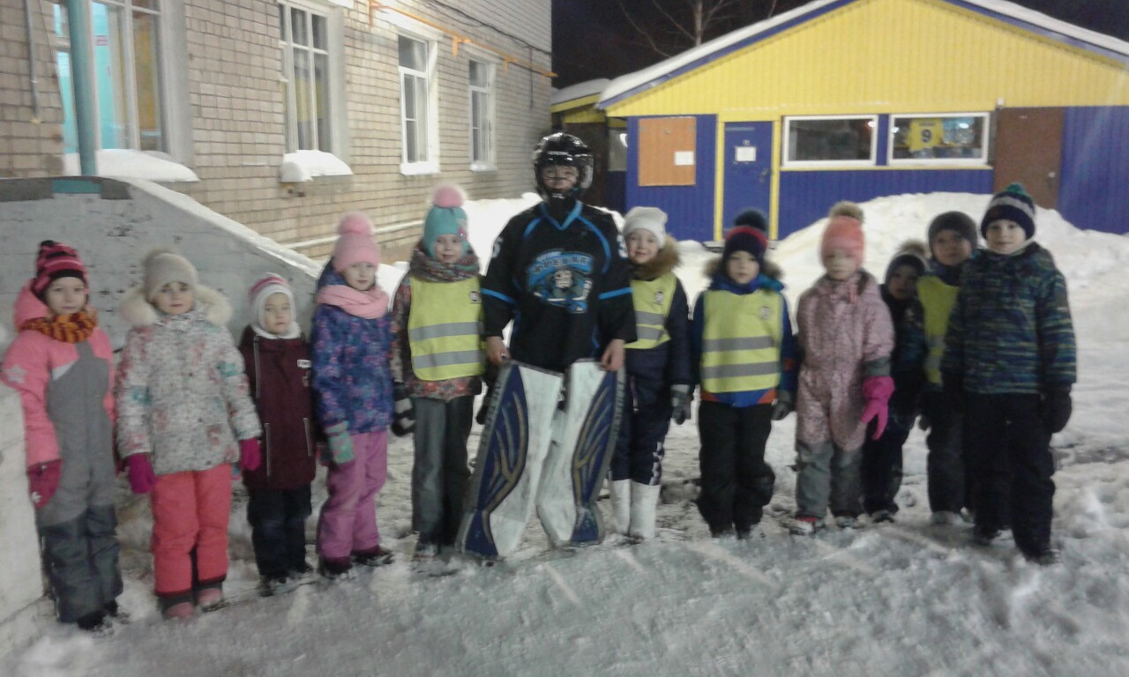

**Наблюдаем за игрой спортсменов**

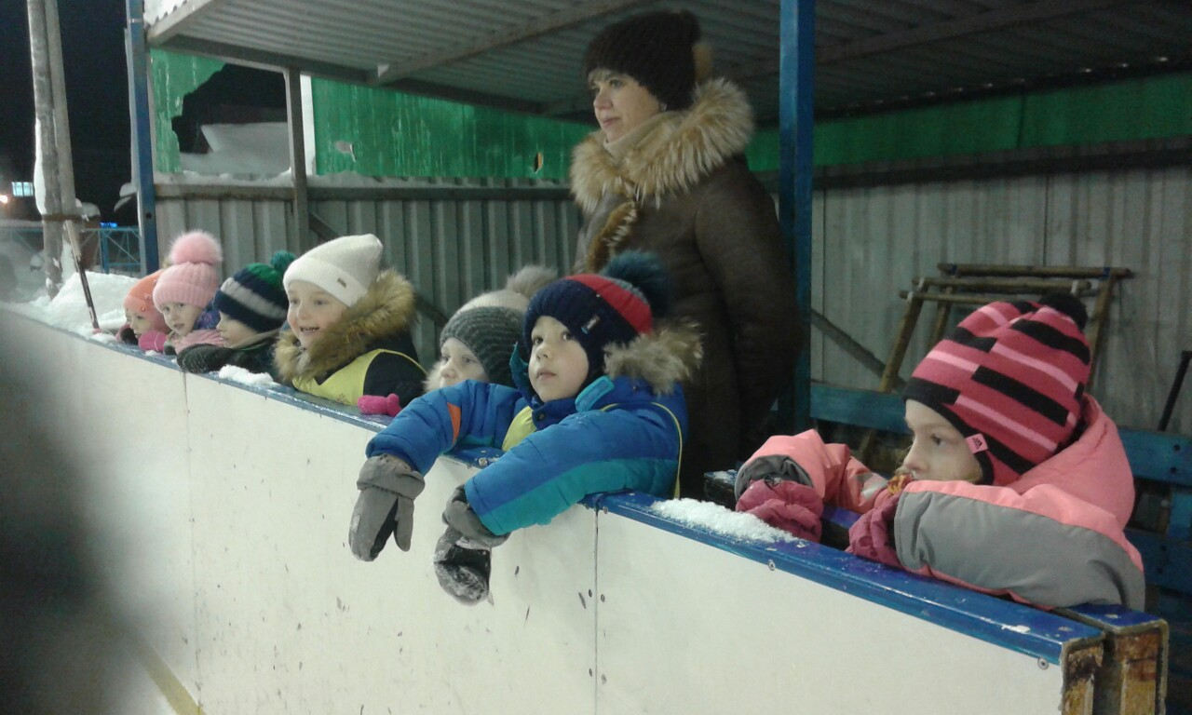

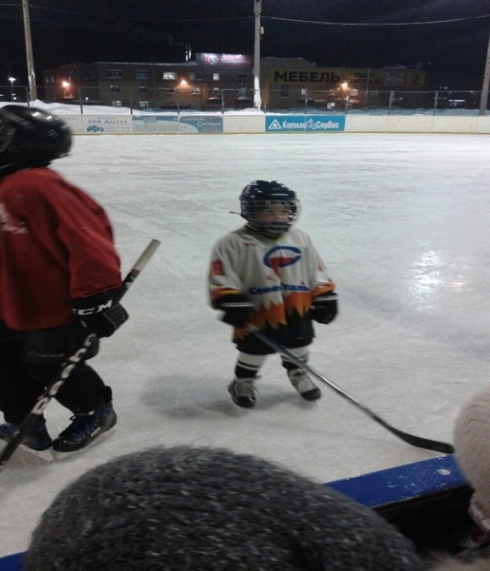

**Самый юный игрок команды Ефим**



